Introduction à Python

1. **Démarrage de Python**

Nous utiliserons le logiciel Edupython (<https://edupython.tuxfamily.org/#présentation>) qui fonctionne sous Windows.

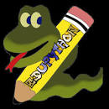

Cliquer sur l’icône Edupython :

Une fenêtre s’ouvre.

**Réinitialiser Python :**

Sélectionner l’onglet Outils, puis Outils, puis Réinitialiser.

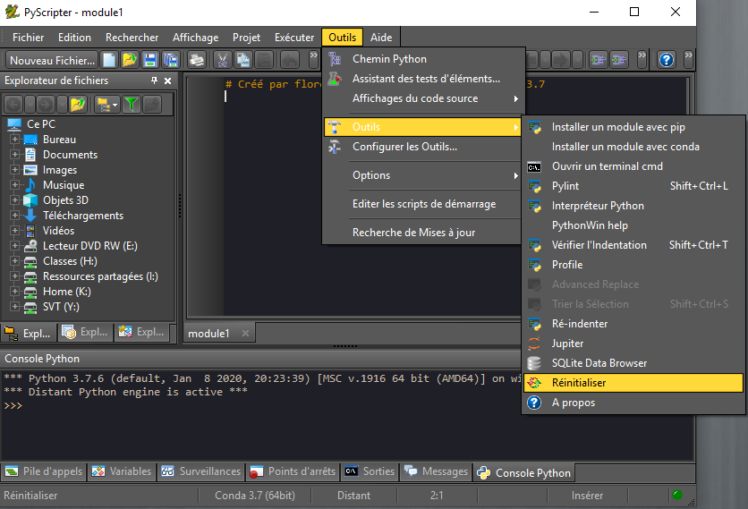

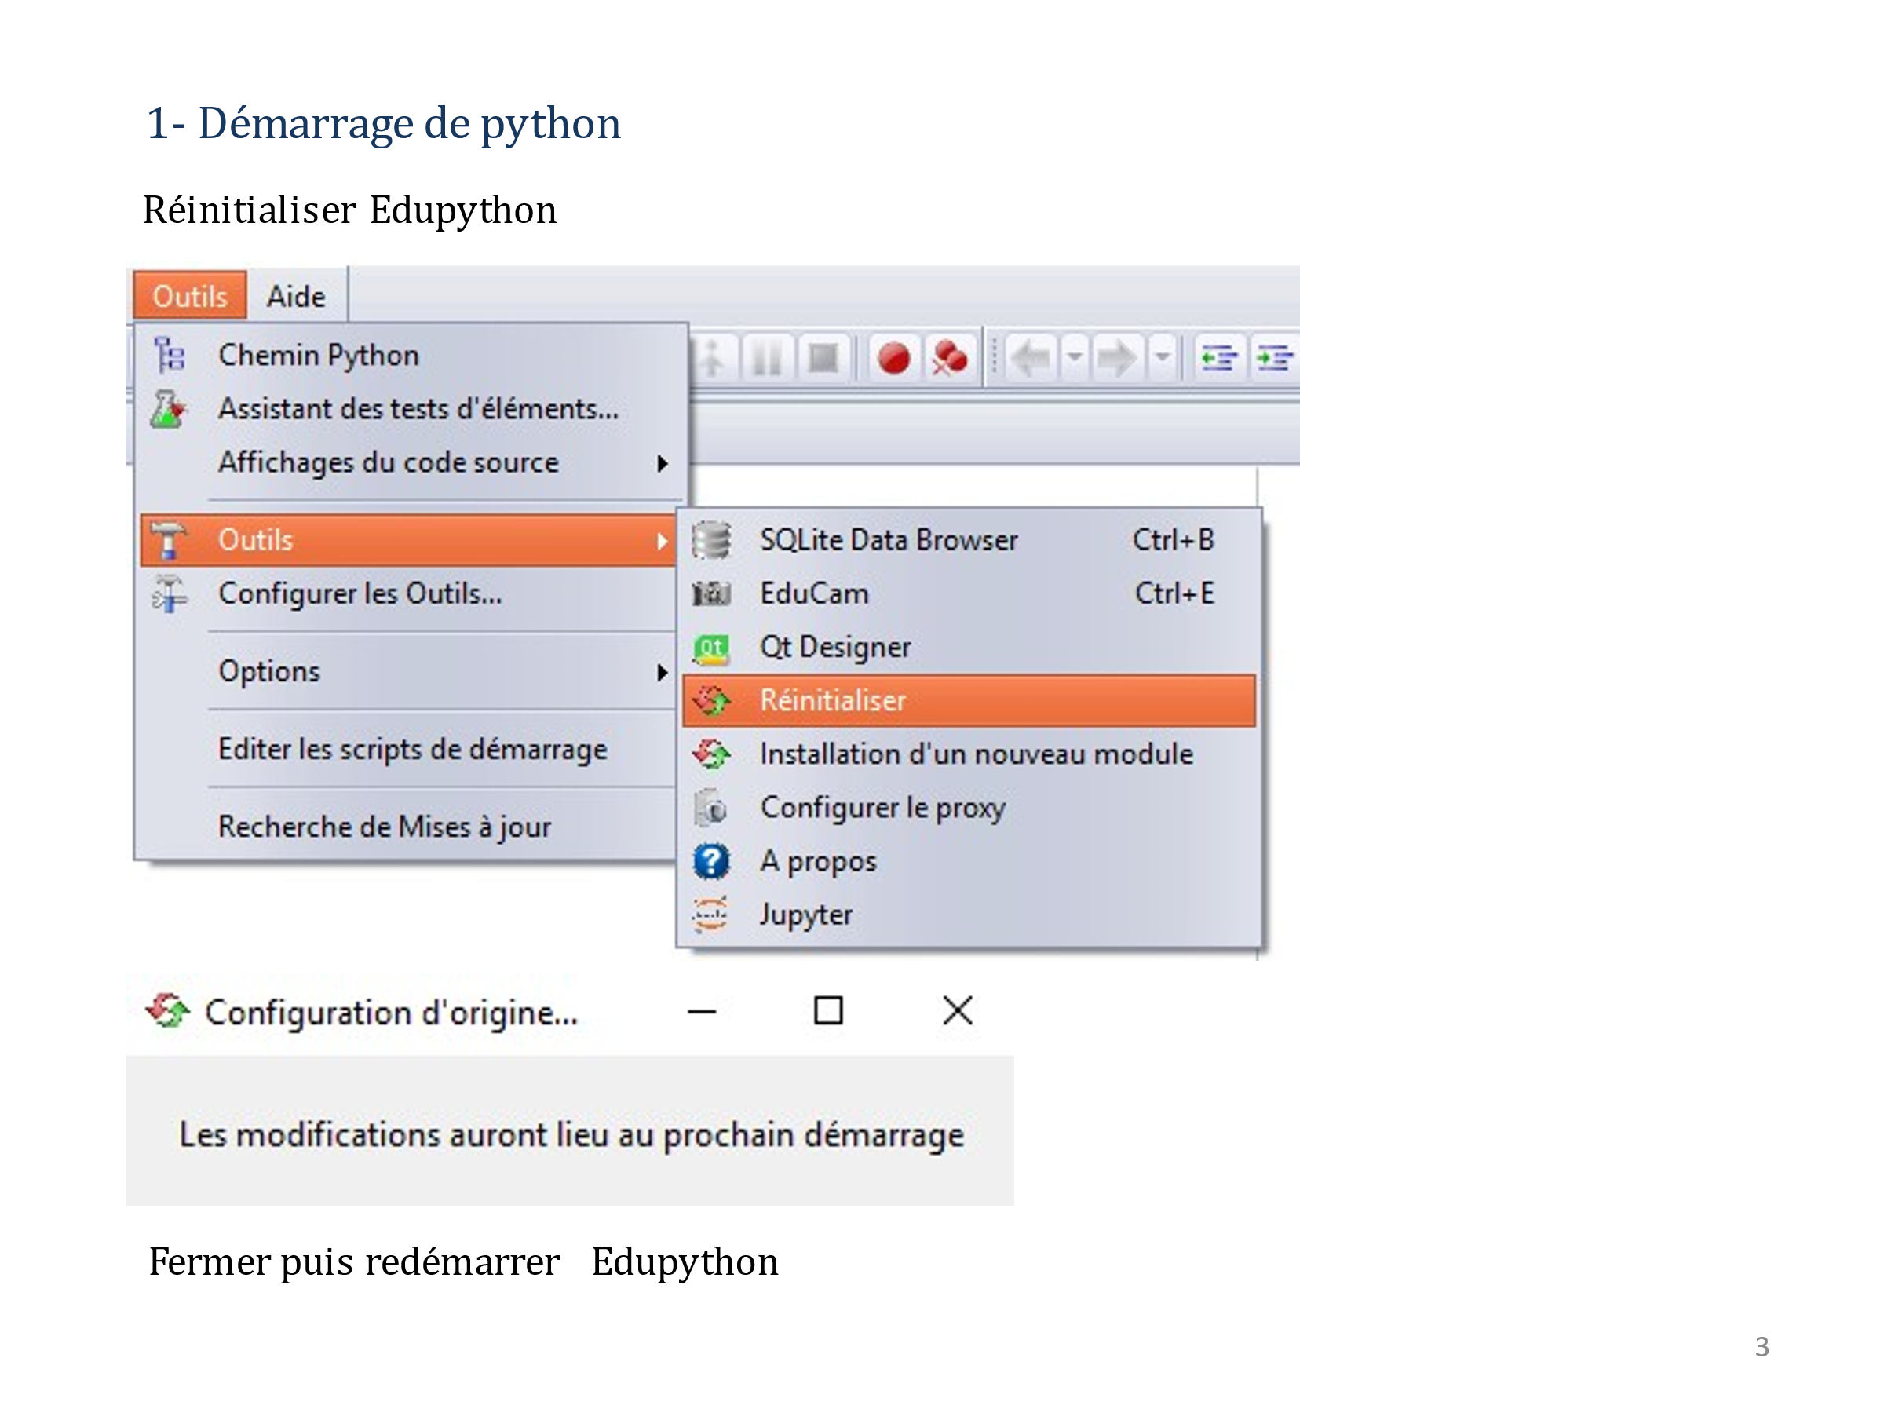

Une fenêtre s’affiche :

Fermer puis redémarrer Edupython

1. **Ouvrir un fichier**

Sélectionner l’onglet Fichier puis Nouveau puis Nouveau Fichier

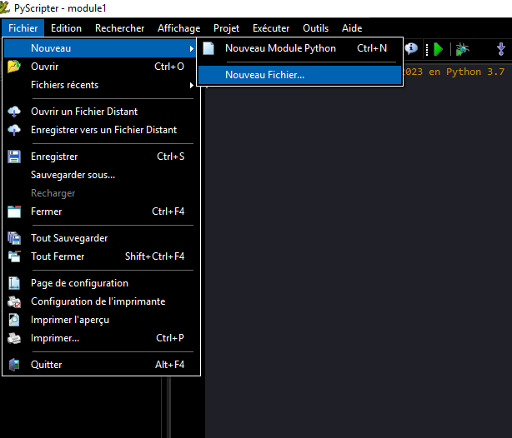

Une fenêtre s’ouvre 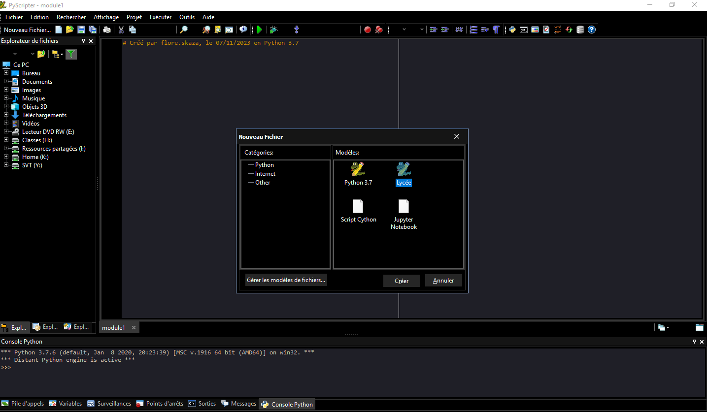

Choisir Lycée (mais Python 3.7 devrait aussi fonctionner sans soucis).

Description de la fenêtre Edupython :

Bouton permettant d’exécuter le script

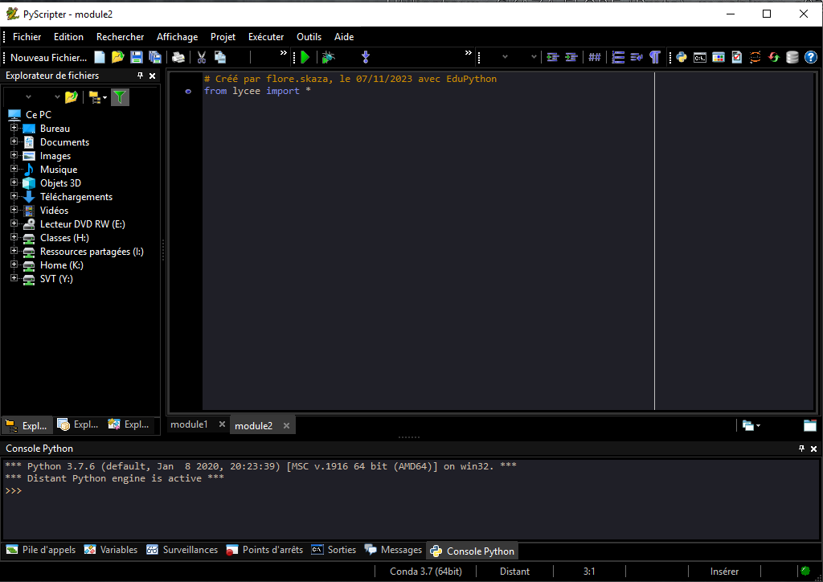

**Console** : zone où le programme s’exécute. Il est également possible d’y écrire des instructions mais elles ne seront pas sauvegardées.

**Éditeur** : zone d’écriture des programmes et des fonctions

1. **Premier programme**

Dans l’éditeur entrer les instructions suivantes :

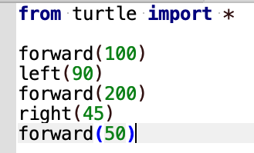

Ajouter « done() » a la suite de ces instructions puis exécuter ce code.

Une nouvelle fenêtre doit s’ouvrir et une figure rudimentaire apparaitre.

Analyser le code et la figure afin de comprendre les différentes instructions.

Dessiner un carré de 200 pixels de côté.

Dessiner un carré de 100 pixels de coté.

Dessiner un carré de 50 pixels de côté.

Afin de ne pas avoir à modifier à chaque fois les valeurs, on peut utiliser une variable.

Une **variable** est un emplacement mémoire qui permet de stocker une valeur. Une variable a un nom et stocke une valeur.

En python pour définir une variable, on écrit l’instruction :

nom_variable = valeur

Définir une variable nommée cote (attention les noms des variables ne doivent jamais contenir d’accent) et lui affecter la valeur 200.

Reprendre les dessins des carrés de côté 200 pixels, 100 pixels et 50 pixels en ne modifiant que la valeur de la variable cote.

Dessiner maintenant un triangle équilatéral de côté 200 pixels.

Dessiner un pentagone régulier de 150 pixels de côté.

Vous pouvez constater dans vos codes que vous répétez plusieurs fois les mêmes instructions.

Afin de répéter des instructions plusieurs fois, on peut utiliser une **boucle**.

Si vous voulez répéter n fois des instructions, vous pouvez utiliser la syntaxe :

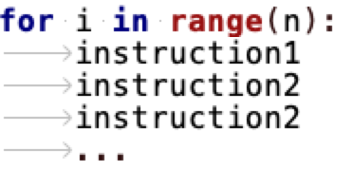

Dessiner un carré de 200 pixels de côté, mais ne devez utiliser qu’une seule fois l’instruction forward et qu’une seuls fois l’instruction left (ou right).

Pour les plus aguerris, écrire un code qui permet de tracer n’importe quel polygone régulier en choisissant, le nombre de côtés et la taille d’un côté.

Aide pour la dernière question :

*Il pourra être opportun d’introduire deux nouvelles variables nommée* nb_cote *et* angle*. La valeur de la variable* angle *devra dépendre du nombre de côtés souhaités.*

*En python, on peut effectuer des opérations (addition* +*, soustraction* - *, multiplication* * *et division* /*) comme avec une calculatrice (ou presque).*